《常用电子元器件-电容器、二极管》学习任务单

（此页可打印或手写完成后拍照）上传教师指定空间

**学校：****年班：姓名：**

**学习指引：**

1. **打开“《常用电子元器件-电容器、二极管》引导微课”开始学习**
2. **适当位置处暂停，完成“《常用电子元器件-电容器、二极管》学习任务单”中相关任务**
3. **学习结束后进行“《常用电子元器件-电容器、二极管》学习检测”开始测试**
4. **测试结束后，接着阅读“《常用电子元器件-电容器、二极管》拓展学习资源”继续学习**
5. **学习结束后，请完成“《常用电子元器件-电容器、二极管》作业”**

**学习任务：**

**一、认识电容器**

**1、电容器简称电容，两块导体中间隔以介质便构成电容器。电容器是一种储能元件，在电路中用于耦合、滤波、旁路、调谐和能量转换，是电子线路中常用的电子元器件，用字母C表示。**

**2、电容器的种类：固定电容器、可变电容器**

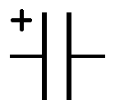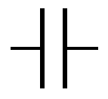

**二、电容的单位及其换算关系**

**电容的单位为法拉（F），常用单位还有微法（µF）和皮发（pF）**

**1F= ${10}^{3}$ mF= ${10}^{6}$ µF= ${10}^{9}$ nF= ${10}^{12}$ pF**

**三、固定电容器C**

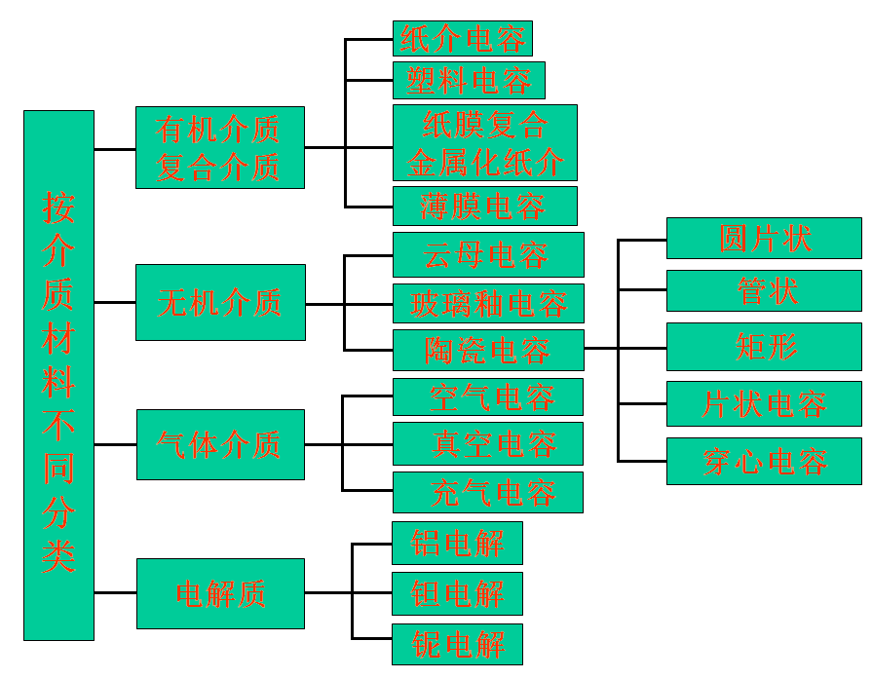**主要按介质材料的不同分类**

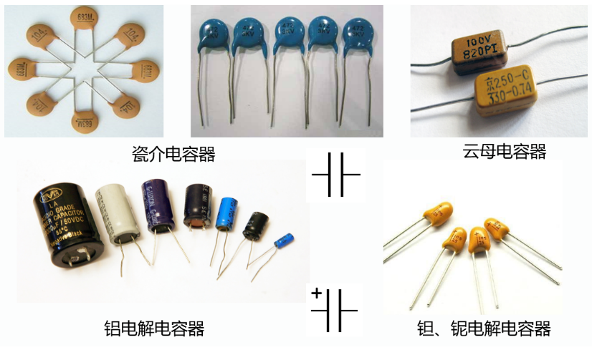

**符号**

**电解电容器是有极性的，使用时需要区分正负极。**

**四、可变电容器**

**1、可变电容器：电容量可变，在一定范围内可连续调整，常有“单联”“双联”可变电容器之分。可变电容器一般以空气或有机薄膜做介质。它们一般由若干形状相同的金属片连接成一组“定片”和一组“动片”，动片可通过转轴转动，改变动片与定片的正对面积改变电容量。**

**可变范围：空气介质：100PF-1500PF 体积较大**

**薄膜介质：15PF-550PF 体积小**

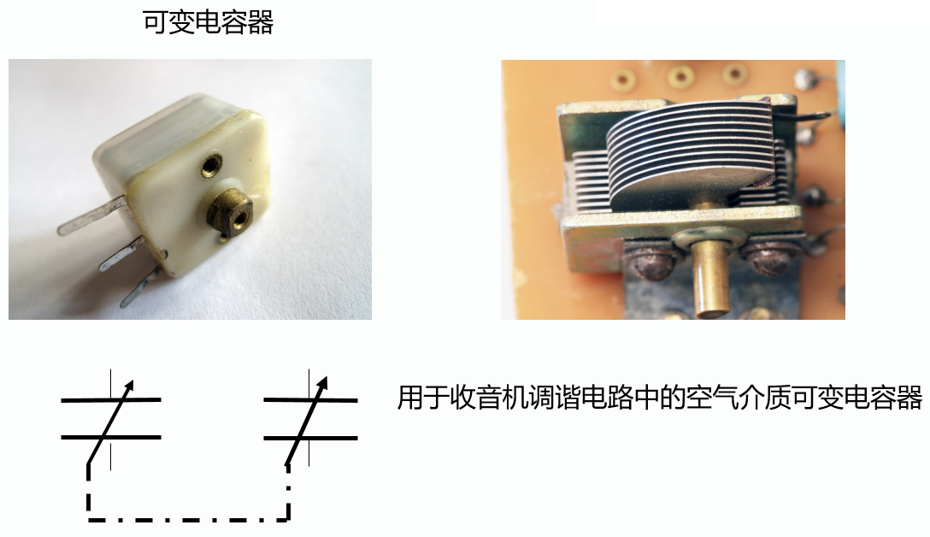**2、用途：主要用于电子仪器、广播电视设备、通讯设备和收音机调台。**

**五、**二极管

**1、二极管是用半导体材料(硅、硒、锗等)制成的一种电子器件。它具有单向导电性能。**

**2、当在二极管正极和负极加上正向电压时，二极管导通；当给正极和负极加上反向电压时，二极管截止。因此，二极管的导通和截止，则相当于开关的接通与断开。二极管的这个特性被称为“单向导电性”，即“正向导通，反向截止”。**

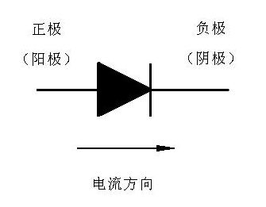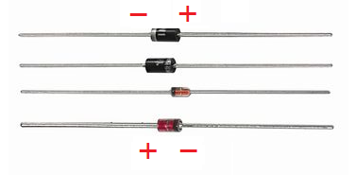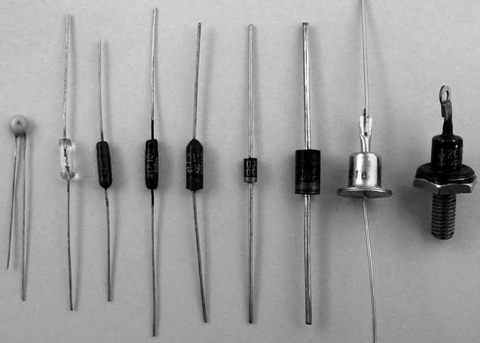

**3、利用二极管可以实现对交流电整流、对调制信号检波、限幅和钳位以及对电源电压的稳压等多种功能。在电子电路中有广泛的应用。**

**六、**发光二极管

**1、发光二极管（Light Emitting Diode）是一种常用的发光器件，简称为LED，在照明领域应用广泛。发光二极管可高效地将电能转化为光能，在现代技术领域具有广泛的用途，例如在电路及仪器中作为指示灯，或者组成文字、数字及图像显示，亦可应用于照明、平板显示、医疗器件等。**

**2、正确识别发光二极管的正负极：**

**通常情况下，发光二极管长引脚为正极，短引脚为负极。**

**也可以根据发光二极管的封装特点：支架大的引脚为发光管负极。**

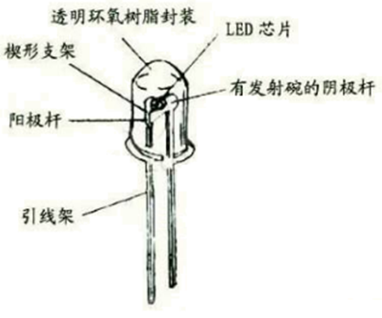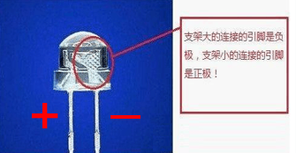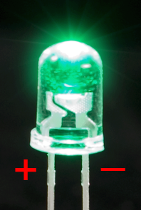

**3、发光二极管还可分为普通单色发光二极管、高亮度发光二极管、超高亮度发光二极管、变色发光二极管、闪烁发光二极管、电压控制型发光二极管、红外发光二极管和负阻发光二极管等。**

**4、LED灯的特点：**

**LED灯就是发光二极管，是采用固体半导体芯片为发光材料的新型光源，与传统灯具相比，LED灯具有节能、环保、显色性与响应速度好等特点。**

**5、发光二极管的反向击穿电压大于5伏。它的正向伏安特性曲线很陡，使用时必须串联限流电阻以控制通过二极管的电流。一般情况下，在3-5伏的电路中，这只限流电阻的阻值为百欧千欧级。**

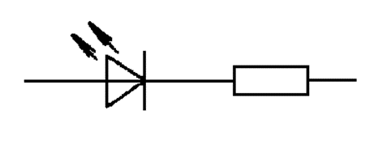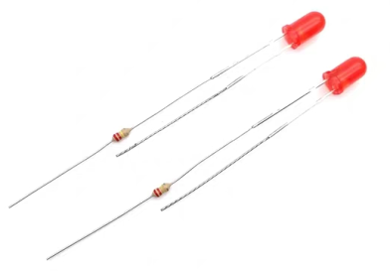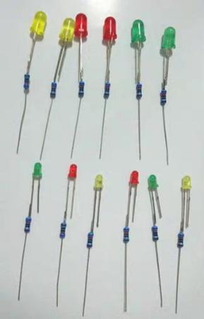

**七、《**常用电子元器件-电容器、二极管**》**实践作业

1. **找一找家中哪些地方有电子电路板，认识一下上边的电子元器件，看看都有哪些电容器、二极管；判断电路板上的电容器和二极管是哪种类型的电容器、二极管。**
2. **记录实践过程（可以是小视频，也可以是每个实践步骤拍一张照片）**

《常用电子元器件-电容器、二极管》学习检测

**班级：姓名：**

1. **电容器是（ ）电荷的电子元器件。**

**A. 存储 B. 传导 C单向导通 D储能**

1. **电容的单位为（ ）。**

**A. 欧姆 B. 法拉 C库伦 D微法**

1. **0.022微法等于（ ）皮法。**

**A.22 B.22,000 C.2.2×105 D.2.2**

1. **0.01n**F**=（ ）p**F

**A. 10 B.10,000 C.102 D.100**

1. **电容器是一个（ ）元件。**

**A.储能 B. 消耗能. C.转化能量 D.放大能量**

1. **电容器具有（ ）的作用**

**A. 通直流 B.隔直流 C.交直流都能通 D.都阻断**

1. **下列电子元器件在使用时不需要区分正负极的是（ ）。**

**A. 二极管 B. 电阻器 C.电解电容器 D.电源**

1. **半导体二极管的基本特性是（ ）**

**A. 单向导电 B.电流放大 C.阻隔直流 D.阻断交流**

1. **根据发光二极管的伏安特性，使用时必须（ ）限流电阻以控制通过二极管的电流。**

**A. 并联 B.串联 C.混联**

**10.图中二极管正负极标注正确的是（ ）**

**A. 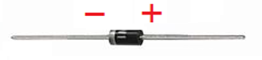 B.**